INSTITUTO POLITÉCNICO NACIONAL

**ESCUELA SUPERIOR DE CÓMPUTO**

**Data Base Selected Topics**

**3CV14**

**Actividad 3: Normalización**

* **Bocanegra Heziquio Yestlanezi**
* **No. Boleta: 2019340090**

**Profesor: Galeana Chavez Ing. Maria del Rosario**

**9 de octubre del 2023**

# Actividad 3: Ejercicio Normalización

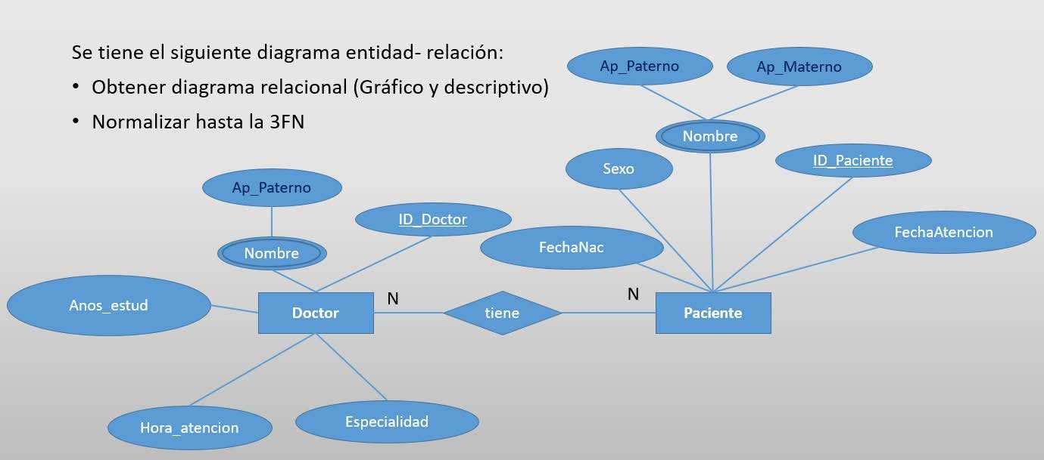

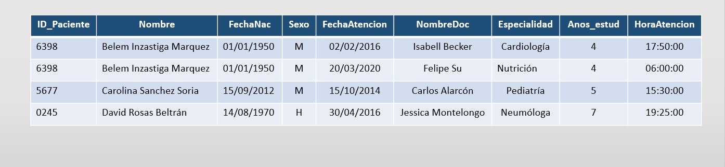

# **Primera Forma Normal 1FN**

Paso 1

Paso 2

**Segunda Forma Normal 2FN**

**Paso 1**

Paso 2

Paso 3

# **Tercera Forma normal 3FN**

Paso 1

Paso 2

Paso 3

Paso 4

# **Obtener Diagrama Relacional - Gráfico**

# **Obtener Diagrama Relacional - Descriptivo**

|  |  |
| --- | --- |
| PACIENTE  Id_Paciente INT PK  Nombre NVARCHAR (50)  FechaNac NVARCHAR (50)  Sexo NVARCHAR (2)  FechaAtención NVARCHAR (50)  Tiene  Id_Paciente INT FK  Id_Doctor INT FK | DOCTOR  Id_Doctor INT PK  NombreDoc NVARCHAR (50)  HoraAtención NVARCHAR (50)  Id_Especialidad INT FK  ESPECIALIDAD  Id_Esp INT PK  Especialidad NVARCHAR (50)  Años_Est INT |